SVG(Scalable Vector Graphics)

<polygon>

En az üç kenar içeren bir çokgen oluşturmak için kullanılır.

points özelliğine x,y formatında koordinatlar yazılmaktadır. Son çizgiden sonra bitişten başlangıca otomatik çizgi çekilir ve kapalı bir polygon olur.

Example

<svg width="200" height="200" class="yellow">

<polygon points="5,5 195,195 5,195" style="stroke-width:5; stroke:#FF0000; fill:blue" />

</svg>

<style>

.yellow{

background-color: *yellow*;

}

</style>

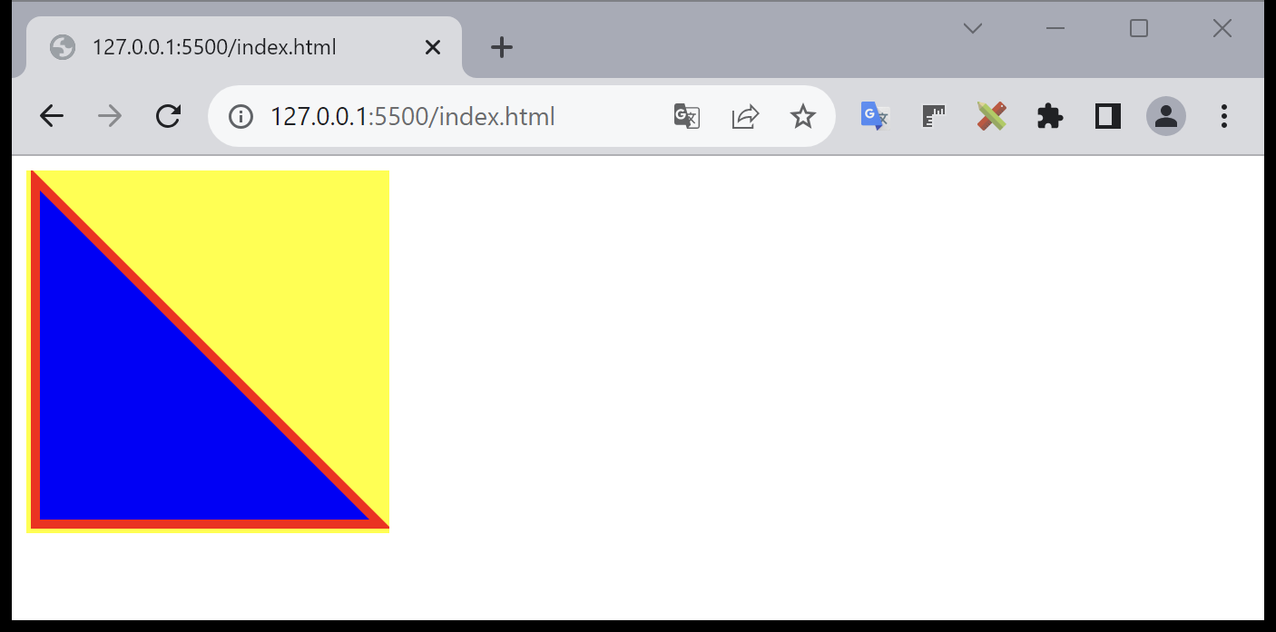

<rect>

Dikdörtgen veya kare oluşturmak için kullanılır.

Example

<svg width="200" height="200" class="yellow">

<rect width="100" height="100" x="50" y="20" rx="5"ry="5" style="stroke-width: 5; stroke: #FF0000; fill: blue" />

</svg>

width ve height değerleri ile dikdörtgenin genişlik ve yüksekliği tanımlanmaktadır.

x ve y değerleri ile dikdörtgenin koordinatları tanımlanmaktadır.

rx ve ry değerleri dikdörtgenin köşelerini yuvarlar.

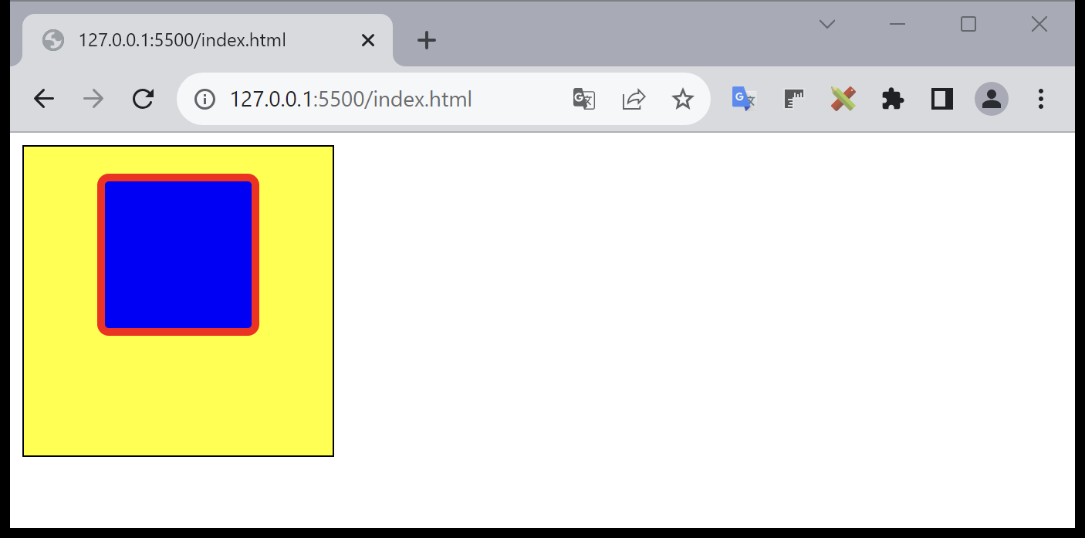

<circle>

Daire oluşturmak için kullanılır.

Example

<svg width="200" height="200" class="yellow">

<circle cx="100" cy="100" r="50" stroke="#FF0000" stroke-width="3" fill="blue" />

</svg>

cx ve cy değerleri dairenin merkezinin koordinatlarını tanımlamaktadır. cx ve cy atlanırsa dairenin merkezi (0, 0) olarak ayarlanır.

r özelliği dairenin yarıçapını tanımlar.

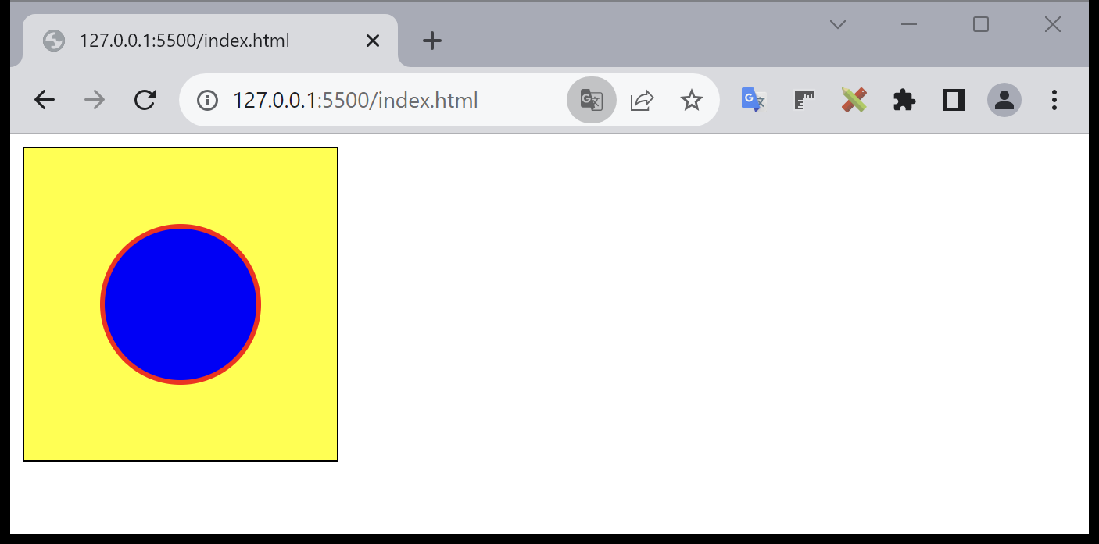

<ellipse>

Elips oluşturmak için kullanılır.

Example

<svg width="200" height="200" class="yellow">

<ellipse cx="100" cy="100" rx="100" ry="50" stroke="#FF0000" stroke-width="3" fill="blue" />

</svg>

cx ve cy değerleri elipsin merkezinin koordinatlarını tanımlamaktadır.

rx özelliği yatay yarıçapı tanımlar. ry özelliği dikey yarıçapı tanımlar.

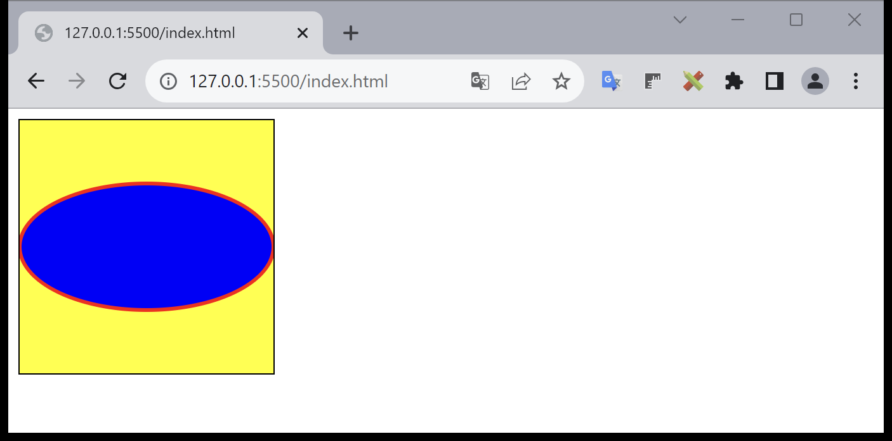

<line>

Çizgi oluşturmak için kullanılır.

Example

<svg width="200" height="200" class="yellow">

<line x1="5" y1="5" x2="195" y2="195" stroke="#FF0000" stroke-width="3" />

</svg>

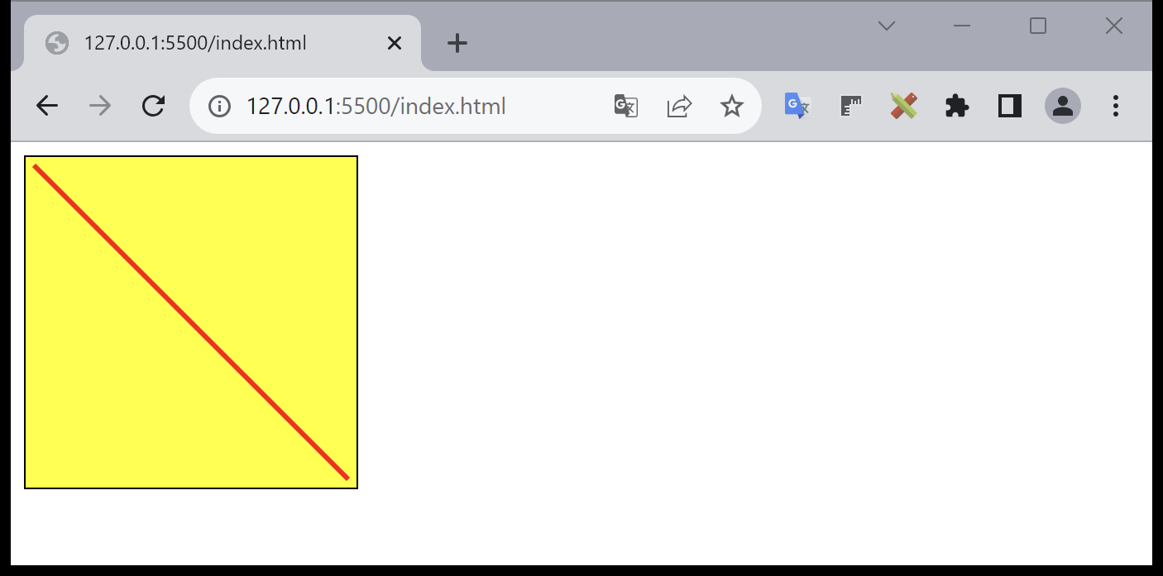

<polyline>

Düz çizgilerden oluşan bir şekil oluşturmak için kullanılır.

points özelliğine x,y formatında koordinatlar yazılmaktadır.

Example

<svg width="200" height="200" class="yellow">

<polyline points="5,5 195,5 195, 195" stroke="#FF0000" stroke-width="3" />

</svg>

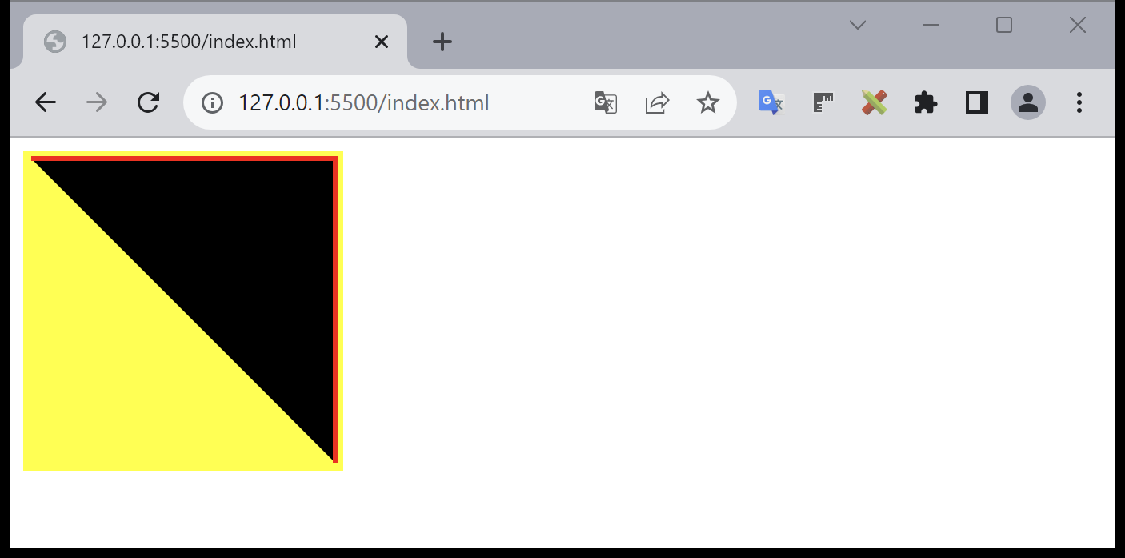

<text>

Example

<svg width="200" height="200" class="yellow">

<text x="100" y="100" fill="blue">SVG</text>

</svg>

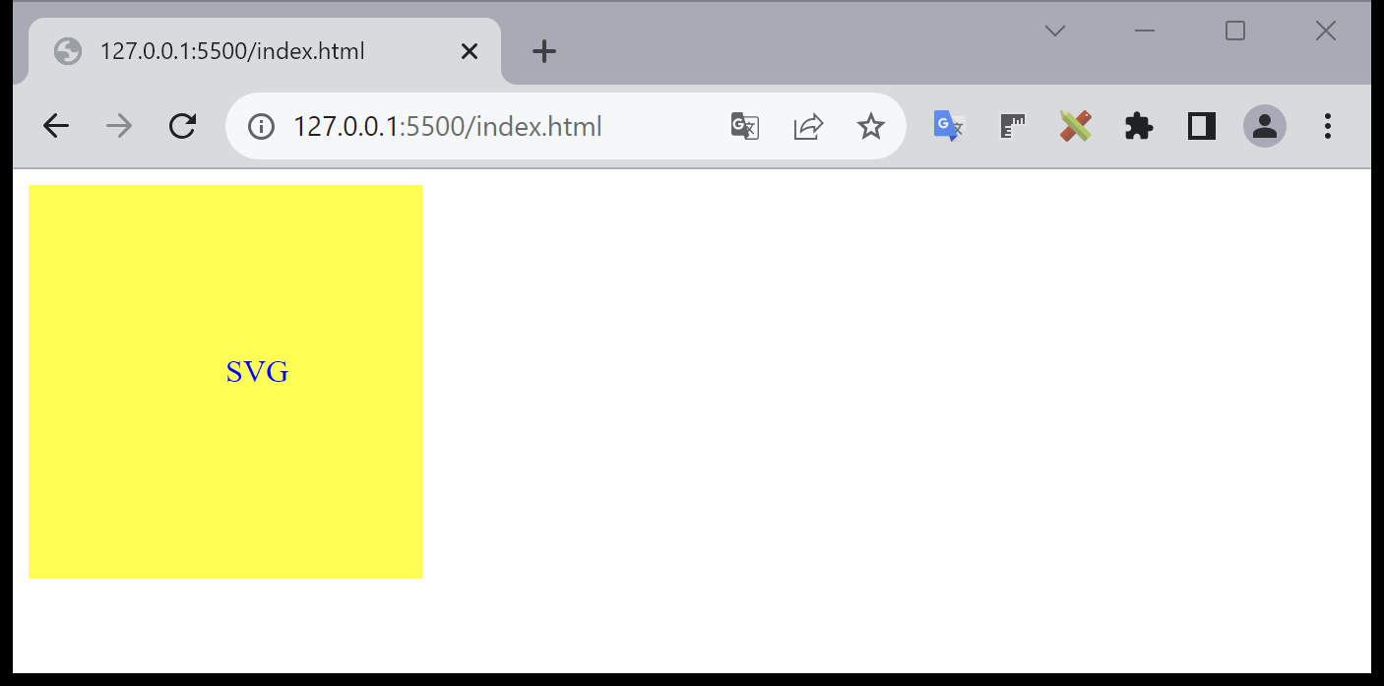

<path>

<https://www.w3schools.com/graphics/svg_path.asp>

fill

Dolgu rengini ayarlamak için kullanılır.

stroke-width

Çerçeve genişliğini ayarlamak için kullanılır.

stroke

Çerçeve rengini ayarlamak için kullanılır.

fill-opactiy

Dolgu renginin saydamlığını tanımlar.

stroke-opactiy

Çerçeve renginin saydamlığını tanımlar.

opacity

Dolgu ve çerçevenin saydamlığını tanımlar.